教育部國民及學前教育署特殊教育評量工具研習計畫

壹、辦理目的
協助與會教師及相關專業人員認識「中文閱讀障礙診斷流程與測驗」特殊教育評量工具之編製過程、施測方式及結果解釋。

貳、辦理單位
一、主辦單位：教育部國民及學前教育署。
二、承辦單位：國立臺灣師範大學特殊教育中心。

參、研習日期及地點
日期：114 年 7 月 22 日(二)及 23 日（三)，共兩天，日程表如附件。地點：國立臺灣師範大學圖書館校區博愛樓地下一樓 B109 室
(臺北市大安區和平東路一段 129 號)
肆、研習對象
各縣市之國中小之心評教師及特教老師為主，共計 50 人。參加研習的老師，請於研習結束後一週內，至下列網址填寫基本資料，以便核發研習證書。（研習結束進行隨堂小考，通過者予核發證書，未通過者僅核時數。）
（https://forms.gle/yjTY4uLWBTkqgtBeA）

伍、研習報名方式
請自行於 114 年 7 月 14 日(一)前至全國特殊教育資訊網報名 (https://special.moe.gov.tw/study.php?unit_type=2)
研習報名→大專特教研習專區報名，請務必自行上網查詢錄取狀態。

陸、注意事項
- 本中心保留刪除不符資格人員參加之權利。
- 請准予參加研習人員公假與會， 差旅費請在原單位報支。
- 研習該日請準時報到， 遲到 15 分鐘以上者， 不予入場 。
- 參加研習者， 依實際參與時數核發研習時數。
- 錄取者若不能到場， 請提前辦理請假手續。
- 為響應環保，本研習不提供紙杯，煩請自備杯具。

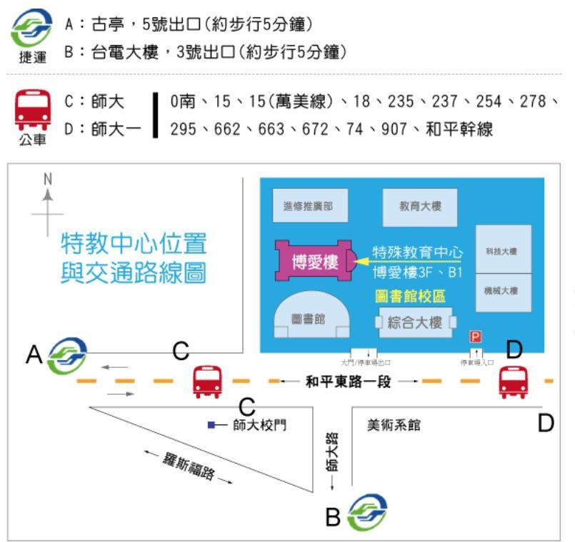
柒、位置及交通路線圖：
附件、日程表

日期  時間 | 第一天 | 第二天
08：40-09：00 | 報到、領取測驗資料 | 報到
09：00-10：30 | 評量工具簡介及施測說明-聲韻覺識測驗(一)  講師／張毓仁老師 | 評量工具簡介及施測說明-常見字流暢性測驗  講師／粘玉芳老師
10：30-10：40 | 休息 | 休息
10：40-12：10 | 評量工具簡介及施測說明-聲韻覺識測驗(二)  講師／張毓仁老師 | 評量工具簡介及施測說明-字形處理測驗  講師／粘玉芳老師
12：10-13：00 | 午餐
13：00-14：30 | 評量工具簡介及施測說明- 中文閱讀診斷測驗理念與實施講師／粘玉芳老師 | 評量工具簡介及施測說明-圖畫式聽覺理解、聽覺理解測驗  講師／粘玉芳老師
14：30-14：40 | 休息 | 休息
14：40-16：10 | 評量工具簡介及施測說明-識字量評估  講師／粘玉芳老師 | 評量工具簡介及施測說明-閱讀理解測驗  講師／粘玉芳老師
16:10-16:30 |  | 研習隨堂測驗

